Nr. | Test 2 | Shkathtësi për jetë | Kl/III | Emri: | Datë: | Pikët
1 | 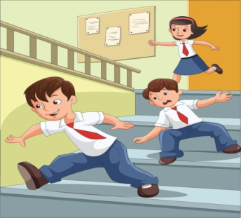  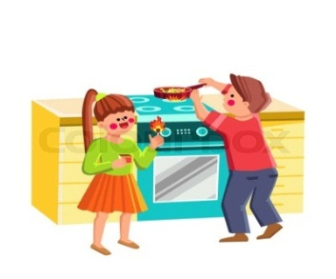  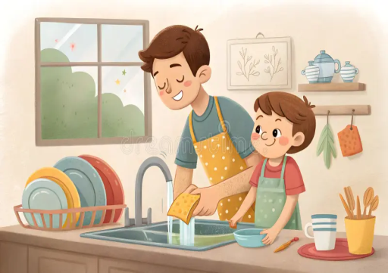  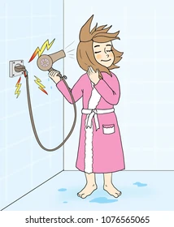    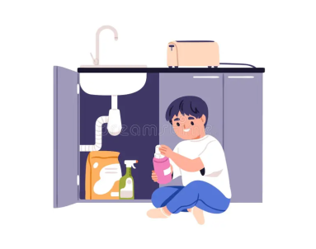  Vendos X te veprimet që të rrezikojnë jetën dhe shëndetin. |  |  |  |  | 7
2 | Çfarë kupton me fjalën siguri?  _________________________________________________________________________________ |  |  |  |  | 8
3 | 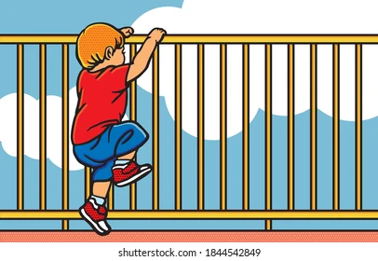  Artani është i rrezikuar. Këshillo atë.  _____________________________________________  _____________________________________________ |  |  |  |  | 9
4 | Jona e befasoi mamin pasi ajo erdhi nga puna, duke  e pastruar banjën me solucionet e pastrimit.  - A veproi mirë Jona? ________________________  __________________________________________  __________________________________________  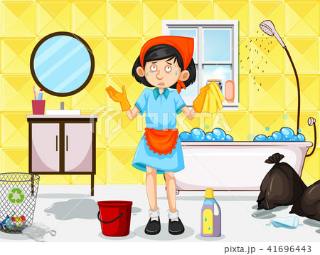 |  |  |  |  | 10
5 | Zana, me duar të lagura, përdori tharësen e flokëve. Ajo filloi të nxirrte flakë, ndaj Zana mori ujë për ta shuar zjarrin. - Cilat janë dy gabimet që bëri Zana?  Gabimi i parë:___________________________________________________________________  Gabimi i dytë:__________________________________________________________________ |  |  |  |  | 12
6 | Gjatë një shëtitjeje, Iliri pa që pylli kishte marrë flakë. Ai menjëherë  thirri __________________ në numrin____.  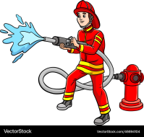  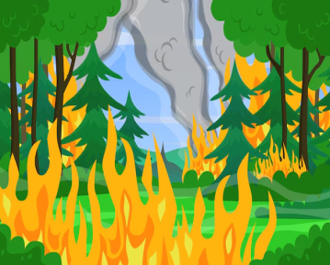 |  |  |  |  | 10
7 | 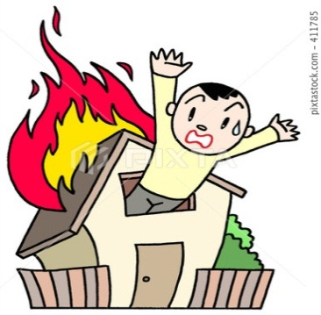  Nëse ambienti i brendshëm merr flakë, cili është veprimi  i parë që duhet të bësh? Pse?  _____________________________________________  _____________________________________________  ____________________________________________ |  |  |  |  | 10
8 | Shëno me “Po” nëse veprimi është i drejtë dhe me “Jo” nëse është i gabuar.  - Spina duhet të hiqet, duke e kapur në pjesën e fortë._____  - Kur shoh puseta pa kapak, përkulem për të parë ҫfarë ka brenda.______  - Uji dhe energjia elektrike janë një kombinim i rrezikshëm._______  - Nëse marr (5) në test, nuk kam nevojë më për këshilla nga askush për mbrojtje nga rreziqet._____ |  |  |  |  | 12
9 | Përmend edhe dy rreziqe të tjera që mund t’i hasim në jetën e përditshme (rrugë, shkollë shtëpi )  Rreziqet nganga: |  |  |  |  | 10
10 | Trego ndonjë situatë të rrezikshme që ke përjetuar.__________________________________  _______________________________________________________________________________  - Cilat janë masat mbrojtëse që merr tani?_______________________________________________  ________________________________________________________________________________ |  |  |  |  | 12
Pikët | 0-39 | 40- 54 | 55- 69 | 70-84 | 85-100
Vlerësimi | 1 | 2 | 3 | 4 | 5

